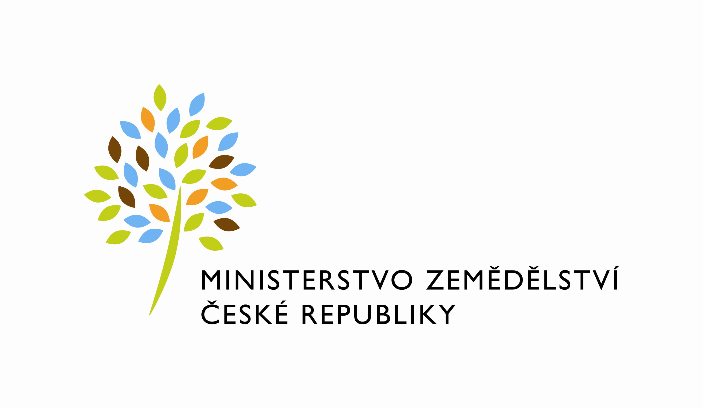

Č. smlouvy: 815-2017-12131 Čj.: 50VD18411/2017-12131

Smlouva o užívání nebytových prostor
uzavřená v souladu s ust. § 55 odst. 3 zákona č. 219/2000 Sb., o majetku České republiky a jejím vystupování v právních vztazích, ve znění pozdějších předpisů (dále jen „zákon č. 219/2000Sb.“) a ust. § 14 a násl. Vyhlášky Ministerstva financí č. 62/2001 Sb., o hospodaření organizačních složek státu a státních organizací s majetkem státu, ve znění pozdějších předpisů (dále jen „vyhláška“)

mezi stranami:

Česká republika - Ministerstvo zemědělství
se sídlem Těšnov 65/17, Nové Město, 110 00 Praha 1
za kterou právně jedná: Mgr. Pavel Brokeš, ředitel odboru vnitřní správy, na základě organizačního řádku MZe čj.12061/2017-MZe-11131 ze dne 14. 2. 2017
IČ: 00020478
DIČ: CZ00020478 (v postavení výkonu samostatné ekonomické činnosti, osoba povinná k dani, s odkazem na § 5 odst. 1 a 2 a plátce dle § 6 zákona č. 235/2004 Sb., o dani z přidané hodnoty, ve znění pozdějších předpisů)
bankovní spojení: ČNB, Praha 1
číslo účtu pro úhradu služeb: xxxxxxxxxxxx

kontaktní osoba: Marie Polášková, referent ORSB
se sídlem: Zarámí 88, 760 01 Zlín
tel.: xxxxxxxxxxxx, e-mail: xxxxxxxxxxxx
fakturační adresa: sídlo zaměstnance ORSB
(dále jen „předávající“ na straně jedné)

a

Fond dalšího vzdělávání
se sídlem Na Maninách 876/7, 170 00 Praha 7
za kterou právně jedná: Ing. Richard Ščerba, MBA, ředitel Fondu dalšího vzdělávání
IČ: 00405698
DIČ: není plátcem DPH
bankovní spojení: Česká národní banka
číslo účtu: xxxxxxxxxx
(dále jen „uživatel“ na straně druhé)

(a oba společně „smluvní strany“)

I.
Předmět užívání

1) Česká republika je vlastníkem a Ministerstvo zemědělství je podle zákona č. 219/2000 Sb., příslušné hospodařit s pozemkem parcelní č. 5745/1, jehož součástí je budova č. p. 88 v k. ú. Zlín zapsaným na LV č. 1695, vedeným u Katastrálního úřadu pro Zlínský kraj, Katastrální pracoviště na adrese třída Tomáše Bati 1565, 760 96 Zlín. Příslušnost hospodařit s majetkem státu vznikla na základě Hospodářské smlouvy ze dne 8. 08. 1973.

Předávající touto smlouvou přenechává uživateli jako dočasně nepotřebný majetek k užívání nebytové prostory v budově č. p. 88 (dále jen „Budova“).

2) Předmětem užívání upraveného touto smlouvu jsou nebytové prostory v Budově o celkové výměře 48,88 m², a to:

- kancelář č. 514 o výměře 20,84 m²
- kancelář č. 515 o výměře 21,07 m²

Celkem kancelářské prostory o výměře: 41,91 m²

- místnost č. 409 - serverovna ve 3. NP o výměře 6,97 m² (započtena 1/6)

Celkem ostatní prostory o výměře: 6,97 m²

3) Přesný popis předmětu užívání, umístění a výměry podlahové plochy jsou uvedeny v Příloze č. 1, která tvoří nedílnou součást této smlouvy.

4) Do užívání se současně nepředává žádné vybavení předávaných prostor.

5) Smluvní strany konstatují, že předmět užívání je způsobilý k řádnému užívání. Uživatel se detailně seznámil se stavem předmětu užívání a v tomto stavu jej přejímá do svého užívání.

II.
Účel užívání

1) Předávající předává uživateli do užívání v Budově nebytové prostory ve 4. NP o celkové výměře 50,28 m². Prostory se předávají do užívání za účelem jejich využití jako prostor kancelářský.

III.
Doba užívání

Nebytové prostory se předávají do užívání na dobu určitou od 1. 1. 2018 do 31. 12. 2021.

IV.
Služby

- Úhrada za služby, poskytované v souvislosti s užíváním nebytových prostor (ústřední
vytápění, vodné a stočné, elektrická energie, úklid kanceláří i společných prostorů, spotřeba hyg. materiálu, služba vrátnice, údržbáře, odvoz a likvidace odpadu, provoz výtahu) a další služby spojené s užíváním, jsou-li předávajícím zajišťovány (dále jen „Služby“) je stanovena ve výši, která bude odpovídat podílu uživatele na skutečných nákladech zjištěných z faktur bez DPH od prvotních dodavatelů a příslušné sazby DPH. Uživatel bude hradit náklady za Služby spojené s užíváním nebytových prostor v podílu podlahové plochy prostor, které užívá, k celkové podlahové ploše užívaných prostor budovy.

2) Náklady za energie a služby poskytované uživateli budou uživatelem hrazeny měsíčně na základě faktury vystavené předávajícím s náležitostmi daňového dokladu dle zákona č. 563/1991 Sb., o účetnictví a zákona č. 235/2004 Sb. O dani z přidané hodnoty, ve znění pozdějších předpisů, ve výši, která bude odpovídat podílu uživatele na skutečných nákladech zjištěných z faktur od prvotních dodavatelů. Lhůta splatnosti faktury je 21 kalendářních dnů ode dne jejího doručení uživateli na účet předávajícího č. xxxxxxxxxx, vedený u ČNB Praha 1.

3) Předávající každoročně upraví výši nákladů za služby v závislosti na růstu spotřebitelských cen v předchozím kalendářním roce a výši skutečných nákladů uživatele v předchozím roce.

4) V případě prodlení s platbou za služby uhradí uživatel předávajícímu kromě dlužné částky i úrok z prodlení za každý i započatý den prodlení, jehož výše je stanovena příslušným nařízením vlády, kterým se stanoví výše úroků z prodlení v souladu s ust. §1970 občanského zákoníku.

V.
Práva a povinnosti smluvních stran

1) Předávající se zavazuje přenechat předávané prostory uživateli tak, aby je mohl užívat k ujednanému nebo obvyklému účelu, udržovat je v takovém stavu, aby mohly sloužit tomu užívání, pro které byly předány a zajistit uživateli nerušené užívání prostor po celou dobu užívání.

2) Předávající předává uživateli všechny prostory v dobrém stavu a uživatel se zavazuje udržovat je spolu s jejich vybavením jako řádný hospodář v souladu s právními předpisy a touto smlouvou, zejména chránit předmět užívání před poškozením, zničením nebo nepřiměřeným opotřebením.

3) Uživatel se zavazuje, že bude nebytové prostory užívat pro vlastní potřebu odpovídajícím způsobem, a to výlučně v souvislosti se zabezpečením svých činností a úkolů v rozsahu své působnosti stanovené zákonem. Nemůže je přenechat k užívání jiné osobě ani další organizační složce nebo státní organizaci.

4) Uživatel je povinen udržovat předávané prostory v takovém stavu, který odpovídá běžnému opotřebení. Za tím účelem je povinen na vlastní náklady provádět běžné údržbové a opravné práce jako je zejména malování, výměna žárovek, oprava dveřních zámků, oprava rozbitých oken a další práce obdobného charakteru dle obecných zvyklostí spojených s užíváním nebytových prostor. O způsobu drobných oprav a běžné údržby je uživatel povinen před jejich provedením prokazatelně informovat zástupce předávajícího a tyto provádět způsobem obvyklým.

5) Předávající odpovídá za údržbu a opravy předávaných prostor s výjimkou běžných údržbových a opravných prací podle odst. 4) tohoto článku s ohledem na běžné opotřebení, pokud škodu nezpůsobí uživatel, kdy v takovém případě bude oprava provedena na náklady uživatele. Uživatel odpovídá předávajícímu za veškeré škody, které mu způsobí svou činností na předmětu užívání. Předávající upozorňuje uživatele, že Budova není pojištěna.

6) Pokud se vyskytnou poruchy přesahující možnosti běžné údržby a oprav podle odst. 4) tohoto článku, je uživatel povinen bez zbytečného odkladu prokazatelným způsobem oznámit prostřednictvím místně příslušného zaměstnance správy budov předávajícímu tyto poruchy a umožnit jejich odstranění, jinak uživatel odpovídá za škodu, která nesplněním těchto povinností vznikne.

7) Předávající nebo jím pověřená osoba jsou oprávněni vstoupit za trvání tohoto užívacího vztahu do předmětu užívání spolu s osobou oprávněnou jednat jménem uživatele v termínu a čase stanoveném po vzájemné dohodě za účelem kontroly dodržování tohoto zápisu nebo běžné údržby. Tento vstup má však předávající vždy v případě havárie nebo živelné či jiné obdobné události, kdy se dá předpokládat, že by mohla být způsobena škoda. O této skutečnosti je předávající povinen bez zbytečného prodlení vyrozumět uživatele, se sdělením důvodu vstupu do objektu.

8) Uživatel se zavazuje zajistit u svých zaměstnanců dodržování obecně závazných právních předpisů a vnitroresortních předpisů předávajícího v oblasti ochrany a ostrahy majetku, požární ochrany, bezpečnosti a ochrany zdraví při práci, sjednaných provozních pravidel a dále spolupůsobit při realizaci preventivních opatření k zamezení vzniku škod na majetku.

9) Úpravy předmětu užívání může uživatel provést pouze s předchozím písemným souhlasem předávajícího vždy na svůj náklad. Zařízení a předměty upevněné ve zdech, podlaze a stropu, které nelze odstranit bez nepřiměřeného snížení hodnoty nebo bez poškození Budovy, přecházejí upevněním nebo vložením do příslušnosti hospodařit předávajícího.

10) Uživatel je povinen strpět omezení v užívání v rozsahu nutném pro provedení oprav a ostatní údržby předmětu užívání, k nimž je povinen předávající.

VI.
Skončení užívání

1) Užívací vztah založený touto smlouvou je možné ukončit uplynutím doby, na kterou byl sjednán, písemnou dohodou nebo výpovědí předávajícího nebo uživatele.

2) Výpovědní lhůta činí 3 měsíce a počíná běžet od prvého dne měsíce následujícího po doručení výpovědi druhé smluvní straně.

3) Předávající je oprávněn ukončit tento smluvní vztah výpovědí s výpovědní lhůtou třicet dnů od doručení výpovědi uživateli nebo okamžitým odstoupením od smlouvy, pokud uživatel neplní řádně a včas své povinnosti anebo předmět užívání či jeho část bude předávající potřebovat k plnění funkcí státu nebo jiných úkolů v rámci své působnosti nebo stanoveného předmětu činnosti.

4) Pro označení dalších výpovědních důvodů a podmínek výpovědi se podpůrně použijí odpovídající ustanovení § 2225 a násl. zákona č. 89/2012 Sb., občanský zákoník.

5) Ke dni skončení užívání je uživatel povinen předmět užívání vyklidit a předat jej předávajícímu nebo jeho pověřenému zástupci ve stavu, v jakém jej převzal s přihlédnutím k jeho běžnému opotřebení a případným úpravám ošetřeným v zápisu nebo písemném souhlasu předávajícího. O předání bude sepsán protokol podepsaný zástupci obou smluvních stran.
Součástí předávacího protokolu bude odečet stavu příslušných měřidel k okamžiku zpětného převzetí předmětu užívání a soupis případných škod způsobených na předmětu užívání uživatelem.

6) Předávající má právo na náhradu ve výši ujednaných nákladů, neodevzdá-li uživatel předávajícímu v den skončení užívání předmět užívání, a to až do dne, kdy uživatel předávajícímu předmět užívání skutečně odevzdá.

VII.
Závěrečná ustanovení

1) Tato smlouva nabývá platnosti dnem jejího podpisu oběma smluvními stranami a účinnosti dem 1. 1. 2018.

2) Tuto smlouvu lze měnit pouze vzestupně číslovanými písemnými dodatky, podepsanými oprávněnými zástupci smluvních stran.

3) Tato smlouva byla vyhotovena ve čtyřech stejnopisech, z nichž každá ze smluvních stran obdrží po dvou stejnopisech.

4) Smluvní strany prohlašují, že se s touto smlouvou seznámily a na důkaz své svobodné a určité vůle jej níže uvedeného dne, měsíce a roku podepisují.

5) Smluvní strany se dohodly, že za vzájemnou doručovací adresu považují adresu uvedenou v záhlaví této smlouvy s tím, že uživatel jakoukoli změnu uvedenou v záhlaví této smlouvy neprodleně a prokazatelně oznámí kontaktní osobě předávajícího uvedené v záhlaví této smlouvy.

6) Uživatel svým podpisem níže potvrzuje, že souhlasí s tím, aby obraz smlouvy včetně jejích příloh a příp. dodatků a metadata k této smlouvě byly uveřejněny v registru smluv v souladu se zákonem č. 340/2015 Sb., o zvláštních podmínkách účinnosti některých smluv, uveřejňování těchto smluv a o registru smluv, ve znění pozdějších předpisů. Smluvní strany se dohodly, že podklady dle předchozí věty odešle za účelem jejich zveřejnění správci registru smluv předávající. Tím není dotčeno právo uživatele na jejich odeslání.

Přílohy:
Příloha č. 1: Popis předmětu užívání s výměrami.

V Praze dne : ___________ V Praze dne: ______________

Předávající: Uživatel:

________________________ ______________________________
Ministerstvo zemědělství Fond dalšího vzdělávání
Mgr. Pavel Brokeš Ing. Richard Ščerba, MBA
ředitel odboru vnitřní správy ředitel Fondu dalšího vzdělávání

